AI边缘计算设备API行为告警对接说明

Table of Contents
1 版本信息 1
1.1 通用说明 2
1.1.1 说明 2
1.1.2 如何启用第三方告警对接 3
2 BOX行为告警推送 4
2.1 BOX上配置服务器接口 4
2.2 BOX登录 5
2.3 BOX心跳 6
2.4 推送行为告警信息 7
2.5 推送告警信息中的图片文件 10
2.6 推送告警信息中的告警录像文件 11

版本信息
时间 | 版本号 | 作者 | 修订
2023/3/6 | V1.0 |  | 初始版本
2025/04/29 | V1.1 | Chaser.w | V1.1 提供告警对接版

通用说明

说明

第三方平台
Http接口
BOX边缘计算单元

第三方平台实现文档中的几个接口可以实现对BOX边缘计算单元的管理和告警接收。

1.登录 /device/login

第三方平台
BOX边缘计算单元

2.心跳 /device/login （每1-2分钟调用一次）

3.推送告警/device/alarm/action

4.推送图片/device/image

5.推送告警前后视频片段（几秒）/device/video

说明：假设页面上配置的服务地址是192.168.1.240/api/school/box，（这个为接口的前缀，并不是说用户只需要实现一个接口）
则登录接口则为，则用户需要实现的登录接口地址为： 192.168.1.240/api/school/box/device/login

如何启用第三方告警对接

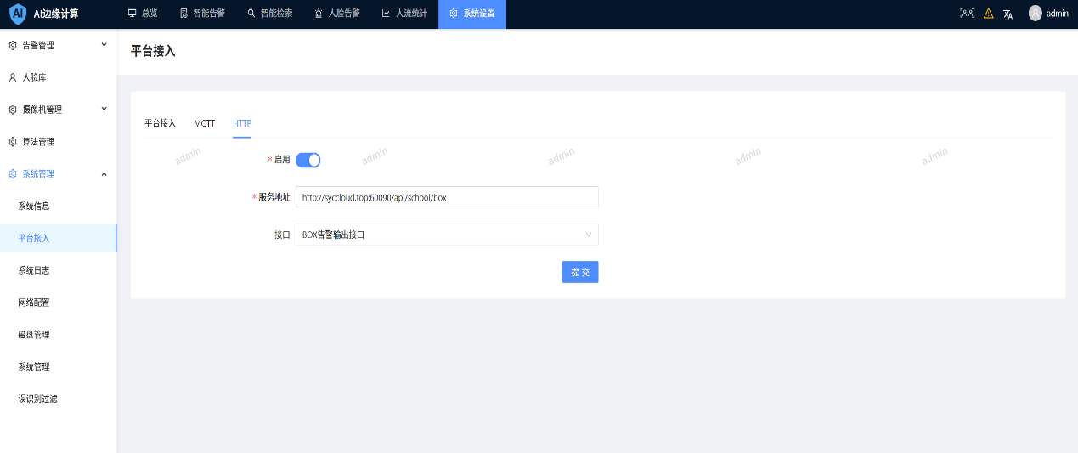

BOX行为告警推送
API 调用说明
1、 日期格式均采用：yyyy-MM-dd HH:mm:ss
2、 接口均采用 HTTP 协议，采用最基本的 POST 方法，Content-Type 为 application/json 格式，返回数据结果
3、 接口中的URL地址为本地地址，网络传输后是无法访问的；通过/device/image接口可以获取URL对应的二进制图片内容。 第三方用户需要显示图像的话需要自行保存和替换图片路径。

BOX上配置服务器接口
- 需在平台http接口接收告警信息，需要在box后台WEB中-》系统设置-》系统管理-》http接入服务 中配置服务器地址。现在以 JAVA示例代码为例，假设Java示例程序运行在192.168.1.28机器上。配置如下图, 其中8013为http服务端端口，box为BoxController中配置的路径。
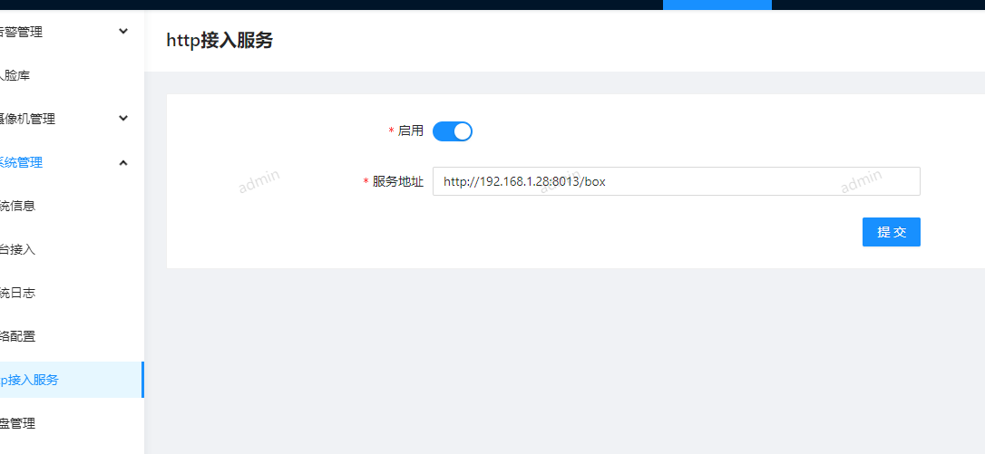

BOX登录

请求地址 | /device/login
接口说明 | BOX向服务端发送登录请求，告诉服务器某个BOX上线
调用频次 | BOX重启时、心跳接口无响应
请求方式 | POST, application/json
请求参数
  名称 | 类型 | 说明
  deviceSerial | 字符串 | BOX序列号
返回参数
  名称 | 类型 | 说明
  code | 字符串 | 状态码
  message | 字符串 | 消息
  token | 字符串 | token授权的token,  下面接口，会自动在  http头Authorization带上该值，随于服务器端验证权限。
请求示例 | 请求  {  “deviceSerial”:”HQDZKETBBJHAJ0430”  }  应答:  {  "code": "200",  "message": "success" ,  “token”:”d9ddklkdslkflkdsfdslkflklkflkfdkfdlkfdlkfd” //选填字段  }

BOX心跳

请求地址 | /device/heartBeat
接口说明 | BOX向服务器端发送心跳
调用频次 | 登录成功后，每30秒调用一次
请求方式 | POST, application/json
请求参数
  名称 | 类型 | 说明
  deviceSerial | 字符串 | BOX序列号
  deviceSize | Int | 接入的摄像头总数
  devices | list | 摄像头信息
  id | 字符串 | 摄像头ID
  name | 字符串 | 摄像头名称
  status | int | 摄像头状态 0中断，1正常
  reason | 字符串 | 中断原因
返回参数
  名称 | 类型 | 说明
  code | 字符串 | 状态码
  message | 字符串 | 消息
请求示例 | 请求  {  “deviceSerial”:”HQDZKETBBJHAJ0430”,  “deviceSize”:1,  “devices”:[  {  “id”=”138198655258591235”,  “name”=”test”,  ” reason”=””,  “status”=1  }  ]  }  应答:  {  "code": "200",  "message": "success"  }

  - 推送行为告警信息

请求地址 | /device/alarm/action
接口说明 | BOX向服务器推送行为告警信息
调用频次 | 行为告警产生时调用一次
请求方式 | POST, application/json
请求参数
  字段名称 | 字段含义 | 字段类型 | 备注
  id | 告警ID | long | 告警唯一标识
  deviceSerial | 设备序列号 | string | BOX唯一标识
  alarmTypeId | 告警类型ID | int | 必填
  alarmTypeName | 告警类型名称 | string
  time | 告警时间 | string | “2023-03-06 09:55:14"
  confidence | 置信度 | float
  status | 状态 | int | 0告警，1消除
  existClear | 是否存在告警消除 | bool | True存在消除，false没有消除。
  deviceId | 摄像头设备ID | long
  deviceName | 摄像机名称 | string
  imgUrl | 背景大图URL | string
  objectUrl | 目标小图URL | string
  videoUrl | 告警录像URL | string
  objectType | 目标类型 | int | 0人脸、1自行车、2公共汽车、 3小汽车、 4摩托车、 5 行人、 6三轮车、 7 货车、8 车牌、9 婴儿车、10鸟、11猫、12狗、13老鼠、10020 烟火
  position | 目标在背景大图上的位置 | string | Json字符串，可转化为json进行解析。
  clearedTime | 消除时间 | string | 存在告警活消除的行为告警消除时有该信息
  clearedUrl | 告警消除时URL | string
  level | 告警级别 | string | 1 一般，2重要，3紧急
  alarmDetail | 告警详情 | string | 告警详情，有多张告警图片的告警有该json信息，如车辆违停、物体遗留等
  说明position 的json格式如下：
  { "background_image" : { //背景大图信息
  "height" : 1080, //背景大图高
  "width":1920t}, //背景大图宽
  "object_rect" : { 目标在背景大图上的坐标信息
  "bottom":1079,
  "left":585,
  "right":877,
  "top":481}
  }
  alarmDetail的json格式如下：
  {
  "end": { //告警消除时信息
  "imgUrl": "", //图片URL
  "objectUrl": ", //目标图片URL
  "position": "",//目标在背景大图片的位置
  "time": "1678066410735" //时间
  },
  "beforeEnd": { //告警消除前的信息，消除前处理还是处于告警状态信息
  "imgUrl": "",
  "objectId": "0",
  "objectUrl": ",
  "position": "",
  "time": "1678066410735"
  },
  "onAlarm": { //刚刚发生告警时的信息
  "imageId": "138381078179305923",
  "imgUrl": ",
  "objectId": "0",
  "objectUrl": "",
  "position": "",
  "time": "1678066410735"
  },
  "start": { //开始告警时信息
  "devicePosition": "",
  "imgUrl": "",
  "objectId": "0",
  "objectUrl": "/",
  "position": "",
  "time": "1678066404715"
  }
  }
返回参数
  名称 | 类型 | 说明
  code | 字符串 | 状态码
  message | 字符串 | 消息
请求示例 | 请求

  - 推送告警信息中的图片文件

请求地址 | /device/image
接口说明 | BOX向服务器推送行为告警中的图片文件
调用频次 | 推送行为告警成功后，行为告警中有多少个图片文件URL，该接口就会调用多少次
请求方式 | POST, form-data
请求参数
  名称 | 类型 | 说明
  file | File | 图片
  filename | 字符串 | 该图片文件对应的的URL
  deviceSerial | 字符串 | BOX设备序列号，表示那个设备上传
  id | 字符串 | 对应的告警ID
返回参数
  名称 | 类型 | 说明
  code | 字符串 | 状态码
  message | 字符串 | 消息
请求示例 | 请求  应答:  {  "code": "200",  "message": "success"  }

  - 推送告警信息中的告警录像文件

请求地址 | /device/video
接口说明 | BOX向服务器推送行为告警中的录像文件
调用频次 | 推送行为告警成功后，行为告警有录像文件就会上传一次
请求方式 | POST, form-data
请求参数
  名称 | 类型 | 说明
  file | File | 录像文件
  filename | 字符串 | 该录像文件对应的的URL
  deviceSerial | 字符串 | BOX设备序列号，表示那个设备上传
  id | 字符串 | 对应的告警ID
返回参数
  名称 | 类型 | 说明
  code | 字符串 | 状态码
  message | 字符串 | 消息
请求示例 | 请求  应答:  {  "code": "200",  "message": "success"  }

